طـريقة جديدة لتحضـير الفيروسين ومشتقه نورمل بيوتيل فيروسين
محمد زغير غضيب
كلية العلوم -جامعة الكوفة

الخلاصة
تم تحضير الفيروسين بطريقه جديده ومحوره بعد الاستفاده من الطرق السابقه المنشوره حيث حضر من خلال اضافة FeCl₂ الى مونيمر السايكلوبنتادايين في مذيب diethylamine ومزجهما معا مع التحريك لمدة ثماني ساعات لضمان تفاعل المواد الاوليه.
تم الحصول على نسبة ( yield ) 48%وهي نسبه جيده مقارنة مع مامنشور في الادبيات وبأستخدام مسلك جديد في تحضير المشتق نورمال بيوتيل فيروسين يختلف عما منشور في الادبيات عن طريق الالكلة غير المباشرة للفيروسين.
تمتازهاتين الطريقتين بتوفر المواد الاولية , سهولة التحضير , توفر منظومة التحضير ورخص ثمنها أضافة الى اختزال الوقت كما امتازت هذه الطريقة بوفرة الناتج (yield) 80 - 90 %مقارنة بالطرق المنشوره الاخرى .
تم اثبات تكوين الماده ومشتقها بواسطة طرق التشخيص الطيفي والتقليدي من خلال طيف الاشعه الحمراء وطيف الاشعه فوق البنفسجيه والمرئيه وتقنية كروموتوغرافيا الغاز وتقنية معامل الانكسار والامتصاص الذري لحساب نسبة الحديد في المعقد المتكون و تم مقارنته مع الماده المستورده والتي أعطت تطابقا تاما .

Abstract
A new route for synthesis of ferrocen and n-butyl ferrocen has been achieve By addition of FeCl₂ to cyclopentadiene in diethylamine to obtained yield of 48% while n-butyl ferrocen by indirect alkylation's of ferrocen to obtained high yield of (80-90%) .
compared with other methods. This method used available material and simple procedures.
This complex was characterized by Uv-Vis., IR , G.C , molar conductivity and refractive index method.
- المقدمة
عرفت المركبات العضوية الفلزية(Cottes Green, 1954l) منذ اكثر من قرن والتي تهتم بخواص المركبات الحاوية على الآصرة فلز- كاربون . ازداد الاهتمام بهذا الموضوع من خلال تحضير مركبات عديدة وخصوصا مركبات العناصر الانتقالية وتم دراسة خواص هذه المركبات واستخداماتها بصورة واسعة .
حضر الفيروسين اول مرة Kealy and Pauson, 1951) ) صدفة عندما كان العالمان يرومان تحضير مركب ثاني يدعى الفولفالين.
أكتشف الفيروسين G.Wilkinson et al.,1956)) عندما حضر واكتشف التركيب البلوري له عن طريق الاشعة السينيةعندما ياخذ الفيروسين الشكل المتخالف ( Staggard ) بينما أظهر الحيود الالكتروني أنه ياخذ الشكل المنخسف (eclipsed ) في الطور البخاري.
حضر الفيروسين بطرق مختلفة من قبل علماء عديدين (Kealy and Pauson, 1951; Birmingham and Wilkinson, 1954; Philippe Massiot et al., (2005 من خلال تحضير كاشف كرينيارد RMgX ومفاعلته مع Fecl₂ (R=C₅H₆ ) وكانت النسبة الناتجة ( yield ) تساوي 31%.
طريقة اخرى من اختزال الحديد (Miller et al., 1952)بوجود عوامل مساعدة مثل ( Alumina Potassium oxide and Molybdnium oxide) وتفاعله مع cyclopentadine كانت نسبة التحول Yield قليلة جدا2% . ومن تفاعل كلوريد الحديدوزFischer and Jira, 1953 )) مع السايكلوبنتادينييل الصوديوم في سائل الامونيا,عن طريق استخدام مزيج من ثلاثي اثيل امين(Wilkinson and Cotton, 1954) مع السايكلوبنتادايين واضافتهما الى كلوريد الحديدوز في جو خامل من النيتروجين كانت نسبة الناتج( yield) هي 4% . ومن تفاعل السايكلوبنتادايين(Pauson and Cotton, 1954) مع (Ferrous acetyl acetone- dipyridine ) ,من تفاعل السايكلوبنتادايين مع خماسي كاربونيل الحديد(Pauson and Cotton, 1954 ) ومن خلال تحضير كاشف كرينيارد للصوديوم واضافة كلوريد الحديدوز اليه بعد اختزاله (Wilkinson (1954)) واضافة السايكلوبنتادايين باستخدام T.H.F كمذيب ( T.H.F= tetra hydro furan ) . الفيروسين يمتلك خواص اروماتية مشابهة لخواص البنزين ويخضع لتفاعلات الاضافة والتعويض, يدخل الفيروسين تفاعلات التعويض مثل تفاعل الكلة فريدل كرافتس. Norman et al., 1963) (Benkeser et al., 1954; Edwin, 1960; حضر نورمل بيوتيل فيروسين باستخدام اكثر من طريقة في تحضير هذا المشتق (Robert et al., 1954; Weinmaayr, 1954; Martin et al., 1957; Norman et al., 1963; Arnold et al., 1975; Mucic, et al., 1996; Uto et al., 1997; Ihora et al., 1997; Bastcin, and Grinstaff, 2000; Makayma et al., 2002; Coutouli et al., 2003; Navarro et al., 2004; Philippe et al., 2005)) تختلف بالعامل المساعد وظروف التفاعل ونسبة الناتج.
يستخدم الفيروسين(Marr et al (1984) ) كعامل مساعد في بلمرة وتصنيع الامونيا وعامل مساعد في بلمرة السليكون والمطاط ، كما يعمل على تثبيط عملية تحطم البولي اثيلين عند تعرضه للضوء ,كمادة مضافة الى جميع انواع الزيوت الخاصة بمحركات العجلات بانواعها فيعمل على رفع نسبة الاحتراق و تقليل نسبة الدخان الناتج من الاحتراق (Marr et al., 1984) ويعمل على تقليل صرفيات الطاقة حيث يضاف بنسبة3% 000 الى الزيوت الثقيلة و % 2 الى الفحم وهذا يؤدي الى السيطرة على نسبة %30 من نسبة الدخان المتكون ونتيجة لذلك فهو يعمل على السيطرة على التلوث واطالة عمر الماكنة المستخدمة ,يستخدم كعامل مساعد للسيطرة على ثابت سرعة الاحتراق في وقود الصواريخ(Marr et al., 1984) .
كمادة مضافة عند صناعة الكازولين حيث يعمل بدلا من رباعي اثيلات الرصاص كمانع للقرقعة ,يسخدم كمادة اولية في صناعة المضادات الحيوية وكعامل مغذي للدم .
اما مشتق نورمل بويتيل فيروسين فهو من المواد المهمة في العملية الصناعية (Edwin ,1960; Norman et al., 1963) حيث يدخل في المضافات العاملة على تحسين مواصفات الوقود لتقليل نسبة التلوث البيئي.كذلك يدخل كمادة اولية في تحضير بعض المركبات العضوية الفلزية , ويدخل في السيطرة على بعض الخواص غير المرغوب فيها في ديمرة او بلمرة الاثيلين.
في هذا البحث تم استخدام مسلك تكنولوجي جديد في تحضير الفيروسين و مشتقه من خلال اضافة FeCl₂الى السايكلو بنتادايين واضافة diethylamine اليه ومزجهما معا مع التحريك لمدة ثماني ساعات لضمان تفاعل المواد الاوليه اما مشتقه بالاستغناء عن المذيب واستخدام حامض الفسفوريك كعامل مساعد مع كلوريد الحامض ثم اختزاله للحصول على المشتق نورمل بيوتيل فيروسين ,وبحصيلة عالية جدا اكبر من 90% ويمتاز المسلك الجديد ببساطة المنظومة واختزال الوقت وتوفر موادها الاولية ورخص اثمانها مع نسبة حصيلة عالية قياساً بما منشور سابقاً.

الجزء العملي : Experimental
جهزت المواد الكيمياوية المستخدمة من شركتي BDH و Rediel de Heingو FLUKA وبدون عمليات تنقية اضافية .

قيست اطياف الاشعة تحت الحمراء باستخدام جهاز Pye Unicam-SP3-300 spectrophotometer وجهاز 8300 – Shimadzu F.T.I.R وباستخدام اقراص KBr. سجلت اطياف الاشعة فوق البنفسجية والمرئية باستخدام جهاز Shimadzu 160A double beam spectrophotometer واستخدام جهاز Varin 3600 X gas chromatography لقياس طيف G.C , وجهاز Perkin Elemar A20 لقياس معامل الانكسار النوعي وجهاز قياس درجات الانصهار الكهروحراري Stuart Melting point Apparttus . ( SMPA ).
طرق التحضير
تحضير مونيمر السايكلوبنتاداييين :-
يسخن (20ml) من الداي السايكلوبنتادايين المحتوي على مسحوق الحديد 0.05). غم) في دورق زجاجي (100ml) مربوط مع الدورق عمود تقطير تجريبي (طول 30cm، قطر3cm ) الى درجة غليانه (40ċ) تهمل اول قطرات من المونيمر بعدها يجمع المونيمر في دورق مبرد في حمام ثلجي.
تحضير الفيروسين:-
1- من الداي اثيل امين كعامل مختزل ومذيب:-
في دورق ثلاثي الفتحة ، الى FeCl₃اللامائي( 0.032 مول)اضيف (8gm) من
( diethylamine ) بصورة بطيئة مع التحريك القوي والمستمرالدورق في حمام ثلجي ، ومرر غاز النيتروجين ببطء في احدى فتحات الدورق . مزج cyclopentadien المتقطر (06M00) مع diethylamine (M 1400) ووضع في حمام ثلجي–ملحي حتى يصل الى درجة حرارة (0-15°C)، اضيف المحلول المبرد الى محلول FeCl₃ المختزل مع التحريك القوي, تتم خلال فترة (3–5m) . بعد الانتهاء من عملية الاضافة ترك للرج والتحريك لمدة (3h) (عند درجة حرارة الغرفة) ، تستخلص المادة بواسطة الأيثـرالبترولي الحـار (60- 80 °C). رشح المحلول ويبخر حتى تبدا البلورات بالظهور . بلور الناتج بواسطة cyclohaxane جفف ليعطي2g) 04) بنسبة46%)). درجة انصهار الناتج = 175°C
2- من الداي أثيل أمين عامل مختزل فقط :-
في دورق ثلاثي الفتحة ،اضيف (042mol00) من FeCl₃ اللامائي و (1g) من مسحوق الحديد,الى (20ml) من T.H.F وعلى شكل وجبات, سخن المزيج الى درجة غليان المذيب T.H.F. لمدة (4-5h) في جو مفرغ من الهواء (النيتروجين او الاركون) اثناء عملية التفاعل وباستمرار ، لوحظ تكون مسحوق رمادي وسائل احمر . قطر T.H.F Tetra hydro furan) )الى حد جفاف المادة تقريبا . برد الدورق في حمام ثلجي واضيف اليه مزيج من cyclopentadiene (9ml) و diethylamine (20ml) . مع التحريك القوي لمدة (8h), وبدرجة حرارة الغرفة . تستخلص الماده بواسطة البتروليوم أيثر الحار (60- 80°C) . رشح المحلول وبخر حتى تبدا البلورات بالظهور،تعاد البلورة بواسطة cyclohaxane . وزن الناتج المتكون(14g 0 0) بنسبة 5 %0. 1

تحضير المشتق الكربوكسيلي n-butrylferrocene :-
اضيف 0.0023 مول من حامض البيوتريك الى 0.0023 مول من كلوريد الثايونيل SOCl₂ مع التحريك في حمام مائي بدرجة60ċ لمدة30m) ).
اضيف 0.0023 مول من كلوريد الحامض المتكون الى 0.0023 مول من الفيروسين و (1ml)من حامض الفسفوريك مع التحريك في حمام مائي بدرجة 60ċالى تمام ذوبان الفيروسين. نقل المحلول المتكون الى حمام ثلجي واضيف اليه الماء المقطر البارد ثم محلول هيدروكسيد الصوديوم4M) ), رشح المحلول تحت الضغط المخلخل , غسل الراسب بالماء البارد , جفف ليعطيg 3304(93%).

تحضير نورمل بيوتيل الفيروسينn-butylferrocene :-
اذيب مشتق الحامض الكربوكسيلي في الايثانول المطلق واضيف اليه ملغم الزنك المذاب في 5mlفي حامض الهيدروكلوريك المركز وسخن المحلول الى درجة الغليان , ثم اضيف اليه مزيج من 10mlمن الايثانول المطلق و 5mlمن حامض الهيدروكلوريك المركز خلال 30m, صعد المحلول لمدة ساعتين ثم اضيف اليه 75mlمن الماء المقطر استخلص بمذيب ثنائي اثيل ايثر,جفف المحلول باستخدام كبريتات المغنيسيوم اللامائية , يرشح وبخر بالمبخر الدوار للحصول على سائل احمر اللون جفف ليعطي
42g } 0 8(92%) {.
تنقية مشتق النورمل بيوتيل فيروسين:-
في عمود طوله 20cm في نهايته حشوه من السيلكا ويملئ بمادة اوكسيد الالمنيوم الخاصه بالكروموتوكرافيا بطول 5cmبعد اضافة المذيب المستخدم في الاذابه وهو الداي كلورو ميثان لتنقية المشتق بعد تحضيره .
تتم اذابة نورمل بيوتيل فيروسين في الداي كلورو ميثان بأقل كميه ممكنه منه وأمراره على العمود, يتم جمع الماده من اسفل العمود ادناه مخطط تحضير المشتق نورمل بيوتيل فيروسين

F
e
C
H
3
C
H
2
C
H
2
C
O
O
H
+
S
O
C
l
2
C
H
3
C
H
2
C
H
2
C
O
C
l
+
C
H
3
C
H
2
C
H
2
C
O
C
l
F
e
C
O
C
H
2
C
H
2
C
H
3
F
e
C
O
C
H
2
C
H
2
C
H
3
H
3
P
O
4
8
5
%
Z
n
(
H
g
)
H
C
l
F
e
C
H
2
C
H
2
C
H
2
C
H
3
n
-
b
u
t
y
l
f
e
r
r
o
c
e
n
e

النتائج والمناقشة
أجريت عدة تجارب للوصول الى أفضل الظروف في تحضير الفيروسين ورفع نسبة الناتج (yield) الى أعلى نسبة ممكنة .
استخدمت طرق عديدة لتحضير الفيروسين كما مذكور في الادبيات . إلا إننا في بحثنا هذا تم استخدام طريقتين فقط دون غيرها من الطرق وتم المزج بين الطريقتين للحصول على افضل النتائج والطريقتين هما:-
- استخدام الداي أثيل أمين كعامل مختزل ومذيب
- استخدام الداي أثيل أمين كعامل مختزل فقط
تم استخدام هاتين الطريقتين دون غيرهما للأسباب التالية
1- بساطة منظومة التحضير 2- أختصار الزمن المستغرق
3- نسبة التحول ( yield ) أعلى مقارنة بالطرق الاخرى .
يتبين من خلال التحليل الطيفي التقليدي لمعقد الفيروسين المحضر من قبل شركة dehaen –Riedel مع معقد الفيروسين المحضر من قبلنا وجود تطابق كبير بينهما في درجات الإنصهار وطيف F.T.I.R. وطيف الاشعة فوق البنفسجية والمرئية وطيف الامتصاص الذري .
الشكل (1) طيف الاشعة تحت الحمراء للمعقد المحضر الذي أظهر قمة امتصاص عند العدد الموجي (3094- 3097cm⁻¹) التي تعزى الى مط الاصرة γ (C-H) بينما قمة الامتصاص عند العدد الموجي (1109 -1107 cm⁻¹) التي تعزى الى مط الاصرة γ (C = C)و قمة الامتصاص عند العدد الموجي((486– 484 cm⁻¹ والتي تعزى الى مط الاصرة المتماثل بين الحلقه وفلز الحديد δ (Fe–ring ).

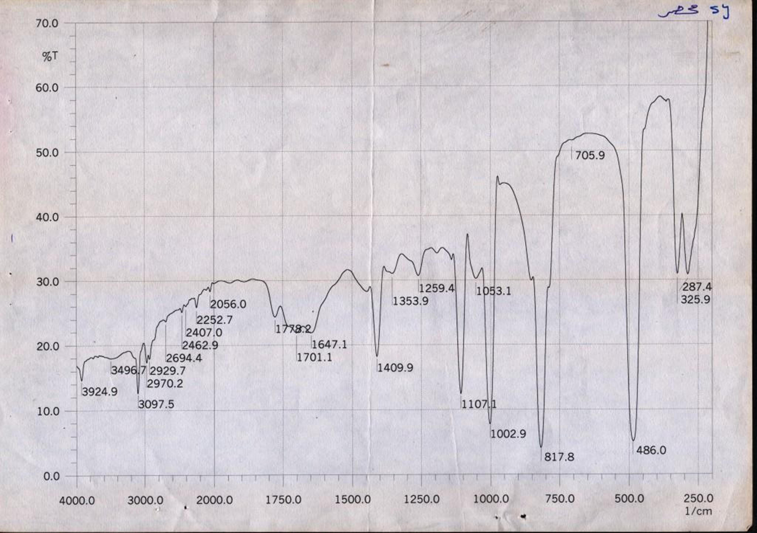
شكل رقم (1) يمثل طيف الاشعه تحت الحمراء لمعقد الفيروسين
أما النسبه المئوية للحديد في الماده المحضره فكانت 29.4 % بينما أظهرت النسبه المئوية للنموذج المستورد 29.7 % ،وهي مطابقة للنسبة المئوية العالميه المذكورة في الادبيات .
اما طيف الاشعة فوق البنفسجية والمرئية شكل (2) فقد أظهر وجود قمتين مهمتين الاولى عند (446) nm والتي تعود الى الانتقالات الالكترونية بين مستويات الطاقة المختلفة لأوربيتالات d للفلز Fe⁺² حيث تتميز هذه الحزم بكونها عريضة أما القمه الثانيه عند (330) nm فتعود الى الانتقال الالكتروني بين مستويات الطاقــة للحلقة cyclopentadienyl والتي تمثل الانتقال الالكتروني *π → π

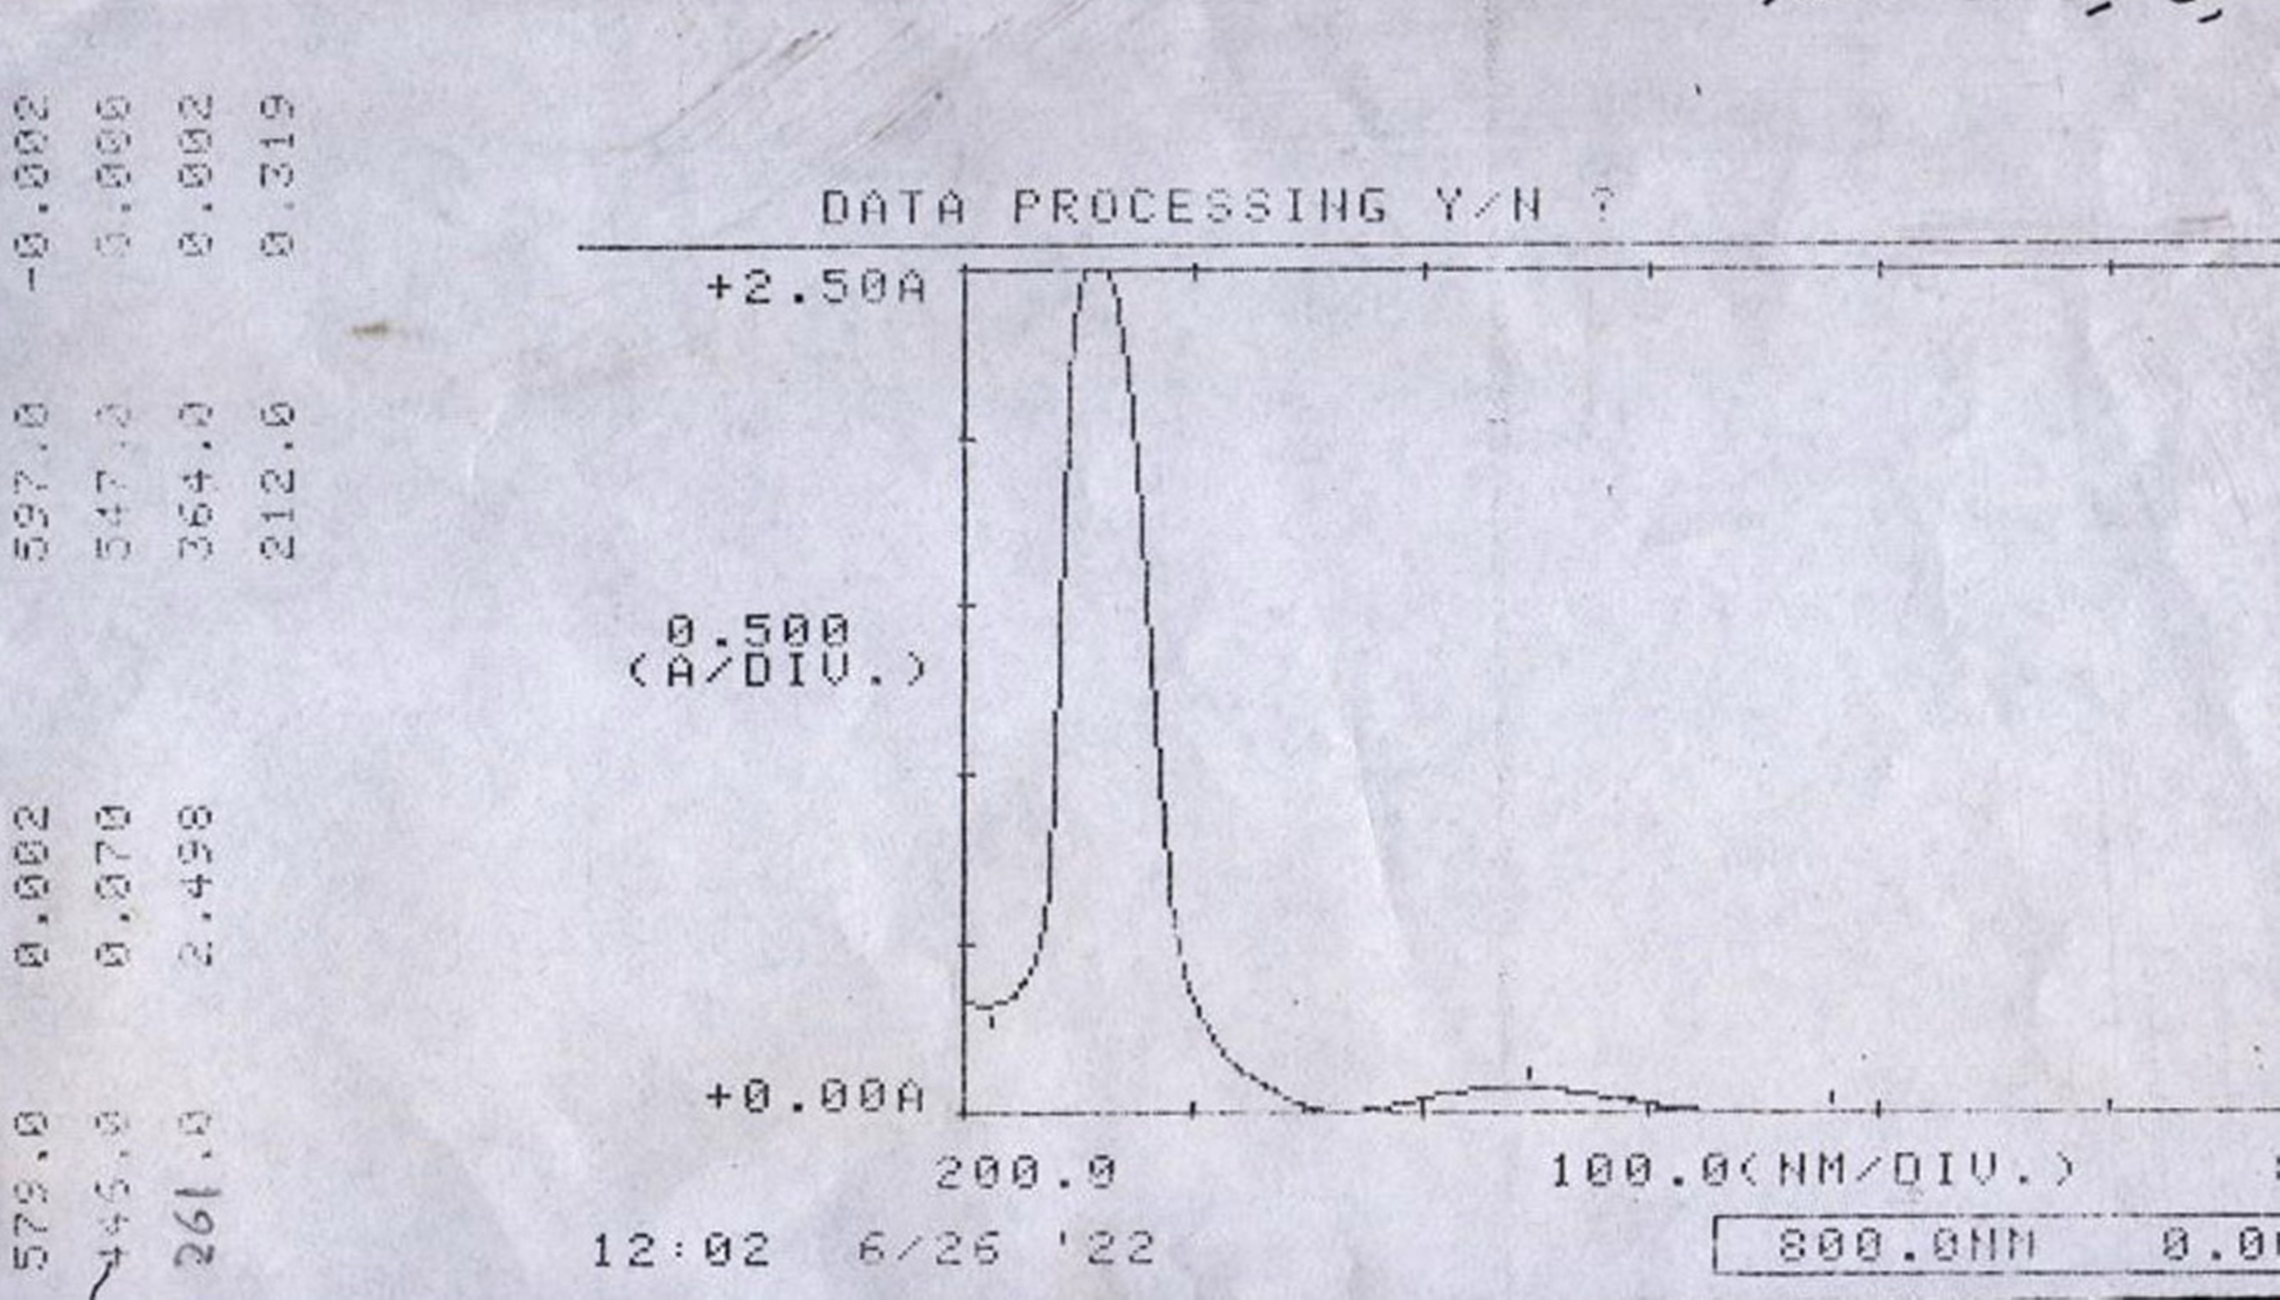

شكل رقم (2) يمثل طيف الاشعه فوق البنفسجيه لمعقد الفيروسين

يبين طيف الاشعة تحت الحمراء للمشتق نورمل بيوتيل فيروسين شكل3) ) وجود قمة عند التردد (752) cm⁻¹والتي تعود الى تردد انحناء الاصرة C-H الاليفاتية لمجموعة المثيلين دلالة على ارتباط المجموعة الاليفاتية لمجموعة نورمل بيوتيل مع حلقة السايكلوبنتاديين , كما ظهرت قمة عند التردد 2960cm⁻¹ والتي تعود الى تردد الاهتزاز الامتطاطي غير المتناظر لاصرة C-H الاليفاتية , كذلك ظهرت قمة عند التردد1680cm⁻¹ والتي تعود الى تردد الاهتزاز الامتطاطي لاصرة C=O (Kenneth L. et al (1962) .

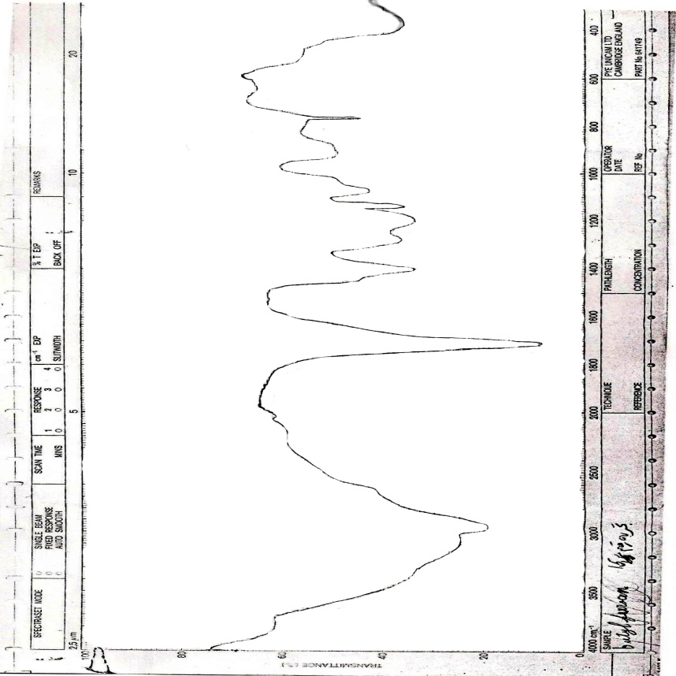
شكل رقم (3) يمثل طيف الاشعه تحت الحمراء للمشتق نورمل بيوتيل فيروسين

أما طيف الاشعة فوق البنفسجية والمرئية شكل(4 ) فأظهر حصول ازاحة حمراء في طيف المركب نورمل بيوتيل فيروسين مقارنة بطيف الفيروسين حيث اظهر الطيف قمة عند 271nmفي طيف نورمل بيوتيل فيروسين مقارنة بموقع القمة في طيف الفيروسين نفسه عند261nm , وهذه القمة تعود الى الانتقالات الالكترونية π→π*

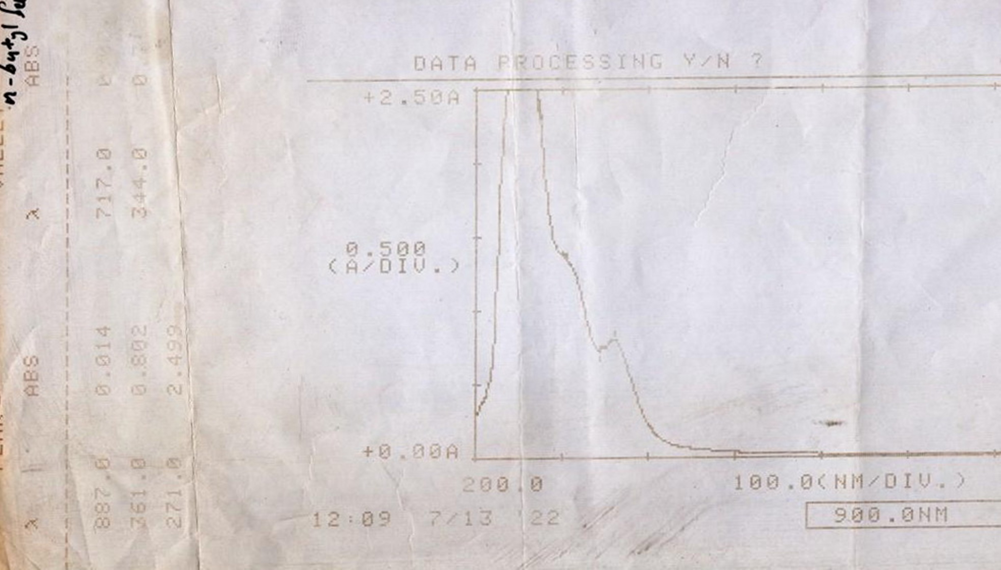
شكل رقم (4) يبين طيف الاشعة فوق البنفسجية للمشتق نورمل بيوتيل فيروسين
وسبب الازاحة هوالتأثيرات الالكترونية ( تأثيرات الحث) لمجموعة النورمل بيوتيل والتي تسبب ارتفاع طاقة الكترونات الاوربيتال π . ( Kenneth et al., 962)).
اظهرت قياسات معامل الانكسارالنوعي قيمة مساوية لقيمة المشتق نورمل بيوتيل فيروسين بينما طيف G.C لمشتق نورمل بيوتيل فيروسين اظهر قمة كبيرة بتركيز 98.99 دلالة على نقاوة المركب وكما في الشكل ( 5).

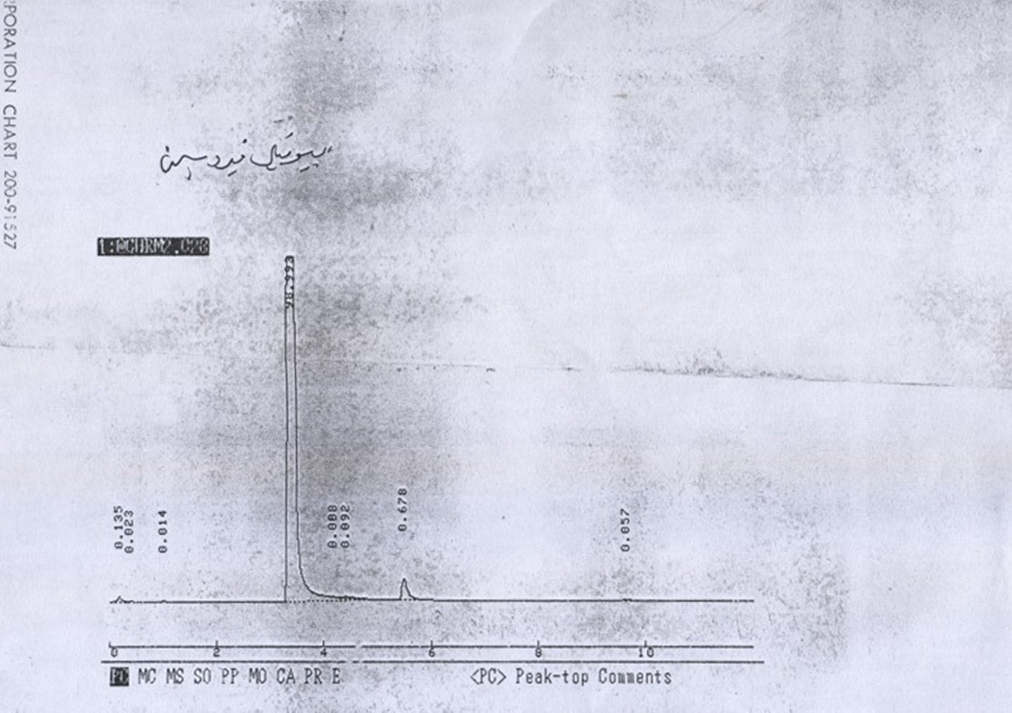
شكل رقم 5)) يبين طيف G.C للمشتق نورمل بيوتيل فيروسين
المصادر
Arnold T. N., China L. , Calif U. (1975). S. Pat. 3878, 233.
Bastcin, A. and Grinstaff, M. W., (2000). Chem. Commun.,509510.
Birmingham J. M. and Wilkinson G. (1954). J. Am. Chem. Soc. ,76 ,4179. Kenneth Rinehdrt, L. ; Richard E. Bozak and Donald E. Bublitz (1962). J. Am. Chem. Soc. , 84, 3263-3269
Cottes J.I. and H.Green, M .L. (1954). principles of organomettalic chemistry .
Coutouli A.E., Tsitabani, M., Pebvrantonekis, G., Terzis, A., and Rattopoulon, C.,(2003). Org. Bio. Med. Chem. 1, 1382-1388.
Edwin L.D., (1960). Motes, 26, 1312..
Fischer and Jira (1953). Z.natureforsch .8b .
Grossel , M.C. (1997).J.chem. soc. Dalton Trans . , 3471 – 77 .
Ihora, T., Nakayama, M., Murara, M., Makano, K. and Maeda, M., (1997). Chem. Commun., 1609-1610.
Kealy. T.J . and Pauson, P.L. (1951). Nature ,168 ,1039 .
Makayma, M., Ihara, T.Makano, K. and Maido, M., Talanta, (2002). 56, 857-866.
Marr, G. and Rockett B. W. (1984). Practical inorganic chemistry , mir publishers.
Martin Vogel, Marvin Vausch, and Varold Rosenberg (1957), J. Am. Chem.Soc.,22, 1016-1017.
Miller, S.A. ; Tebboth ,J.A. and Tremaine J.F. (1952). J. chem. Soc.632 .
Mucic, R. C., Uerrlein, M. K., Mirkin, C.A. and Letsinger, RL. (1996). Chem. Commun., 555-557.
Navarro, A-E, Spindli, N., Chaix, C., Moustron, C., Mandrand, B.and Brisset, H., (2004). Bio. Org. Med. Chem. Lett., 14, 2439-2441.
Norman Albert, Ponghxcepsi and Jamel M. Caffrey, Jr., Herbert, Vermillion, V.S. (1963). Pat.,3, 100,216 .
Pauson P. L. and Cotton F. A. (1954). J. Am. Chem. Soc. , 76 ,1970.
Philippe Massiot, Marianne, Imperor-dere, Micheal Vober, and Rebort Deschem auxs, ,(2005). Chem. Mater. ,17, 1941951.
Robert A. Benkeser, Donald Goggin and Gene Schrols, (1954). Notes., 4025-4026.
Uto, Y. , Kondo, H., Abe, M., Suzuki, T. and Takenkn, S.,(1997). Anal. Biochem, 250, 122-124.
Viktor Weinmaayr , (1954) J. Am. Chem. Soc., 77, 3012-3014.
Wilkinson , G.; Cotton F.A. and Birmingham J.M. (1956). J.inorg. NucL.Chem. 2, 56.
Wilkinson , G.Z (1954). 76, 209 .
Wilkinson G. and Cotton F. A. (1954). chemistry and industry , 307.
Wilkinson G. (1975). J .organometal.chem.100, 273.

